**2021年彰武县高中公开招聘高学历人才**

**面试教材**

1. 高中化学面试教材

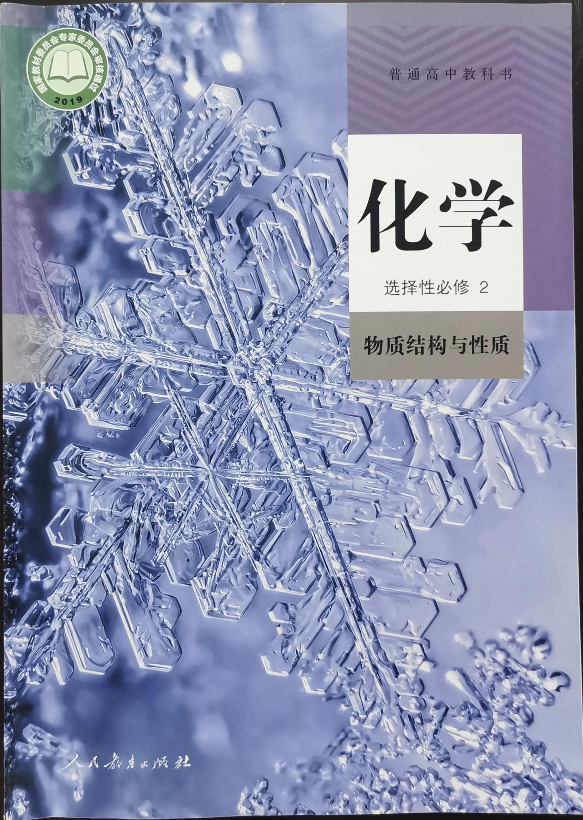

1. 高中生物面试教材

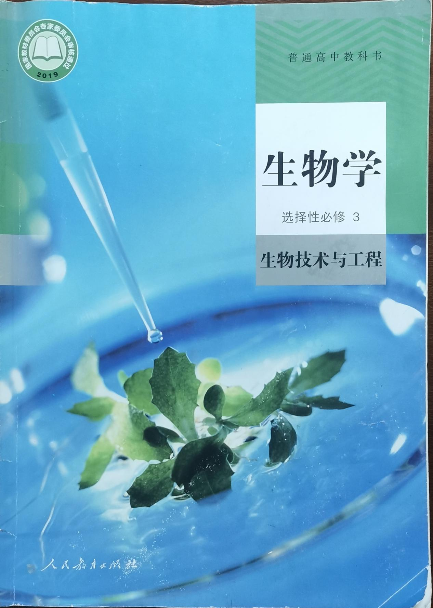

1. 高中物理面试教材

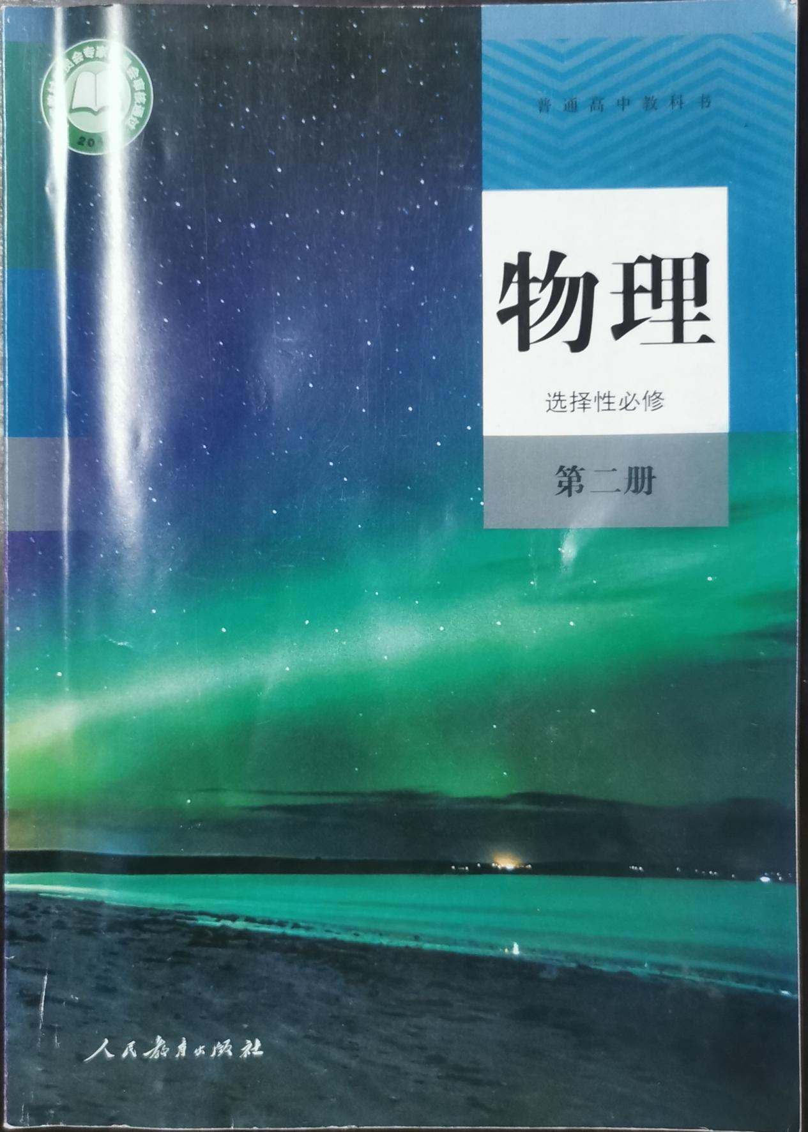

1. 高中英语面试教材

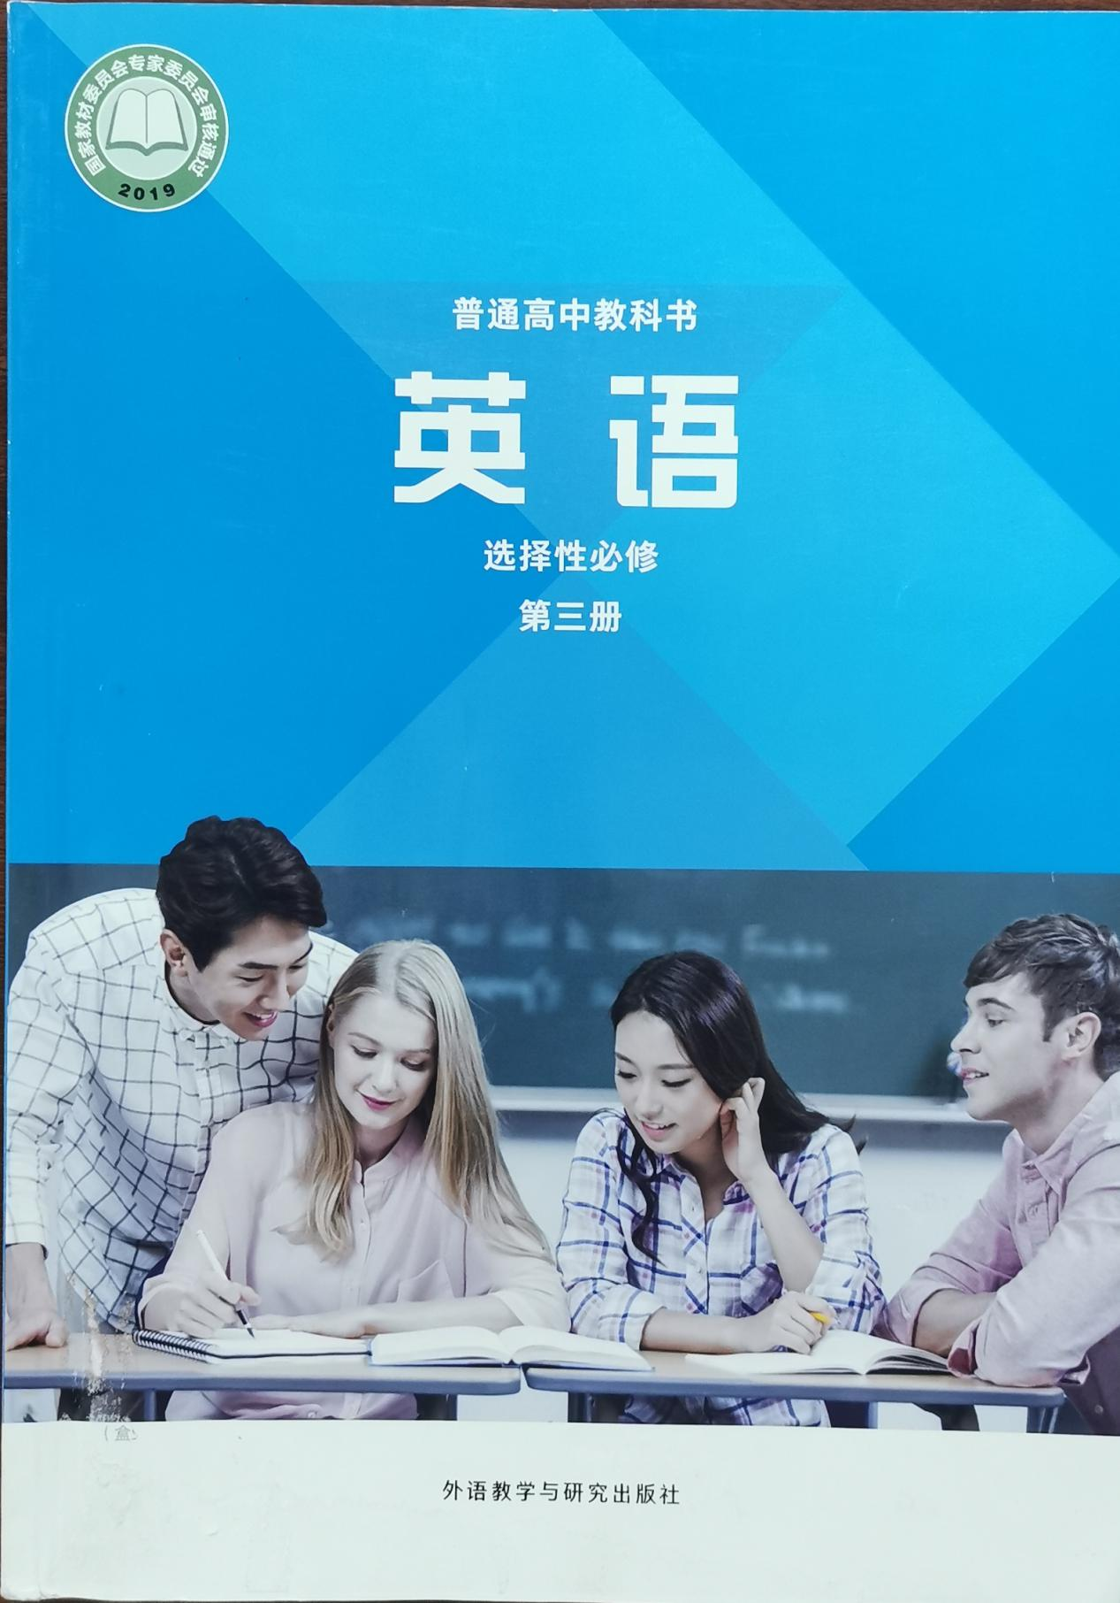

1. 高中数学面试教材

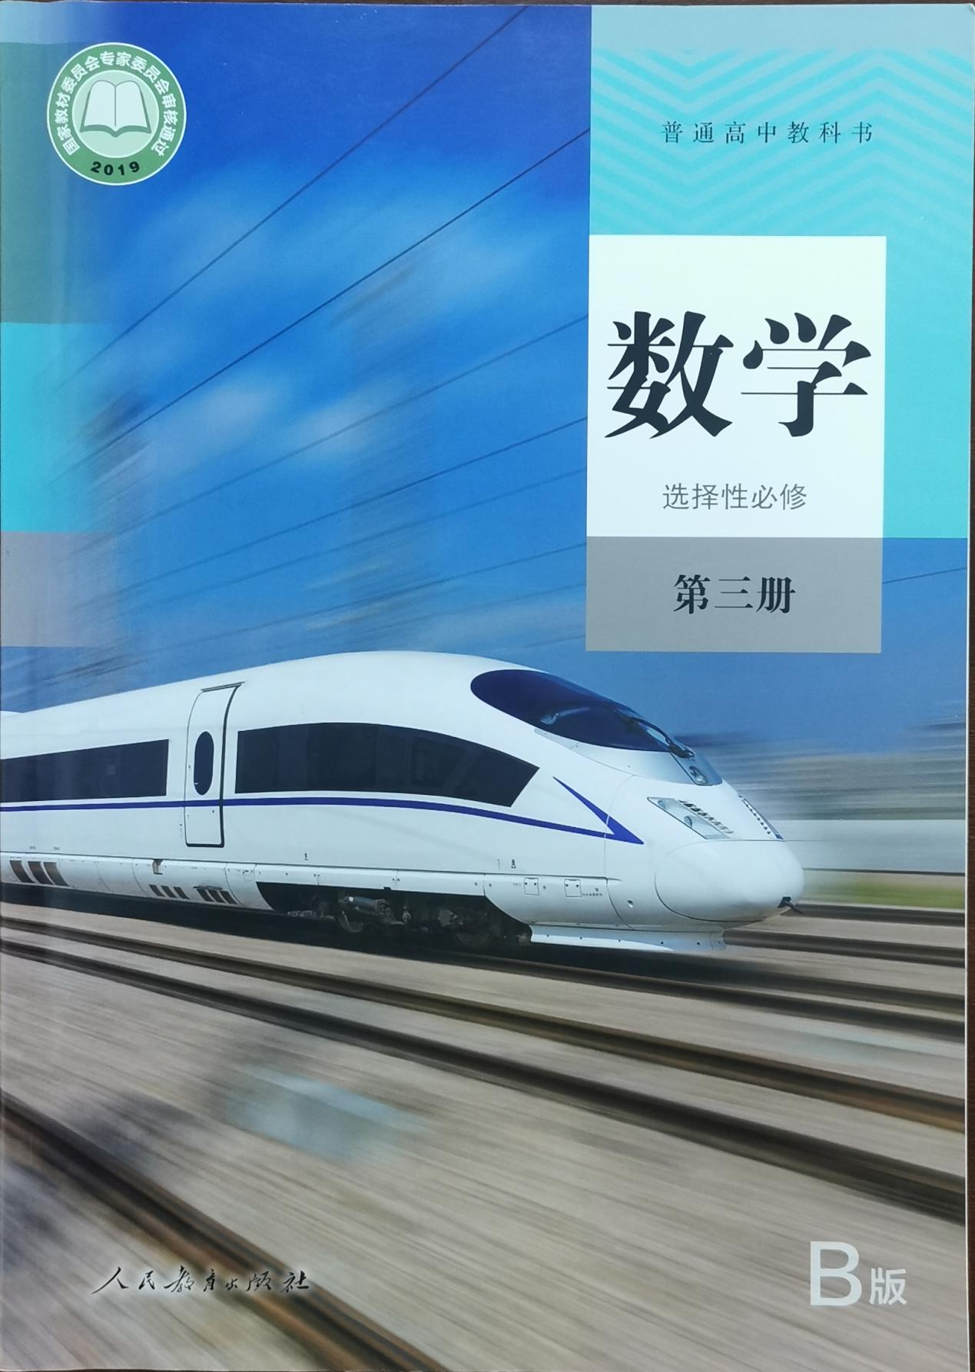

1. 高中政治面试教材

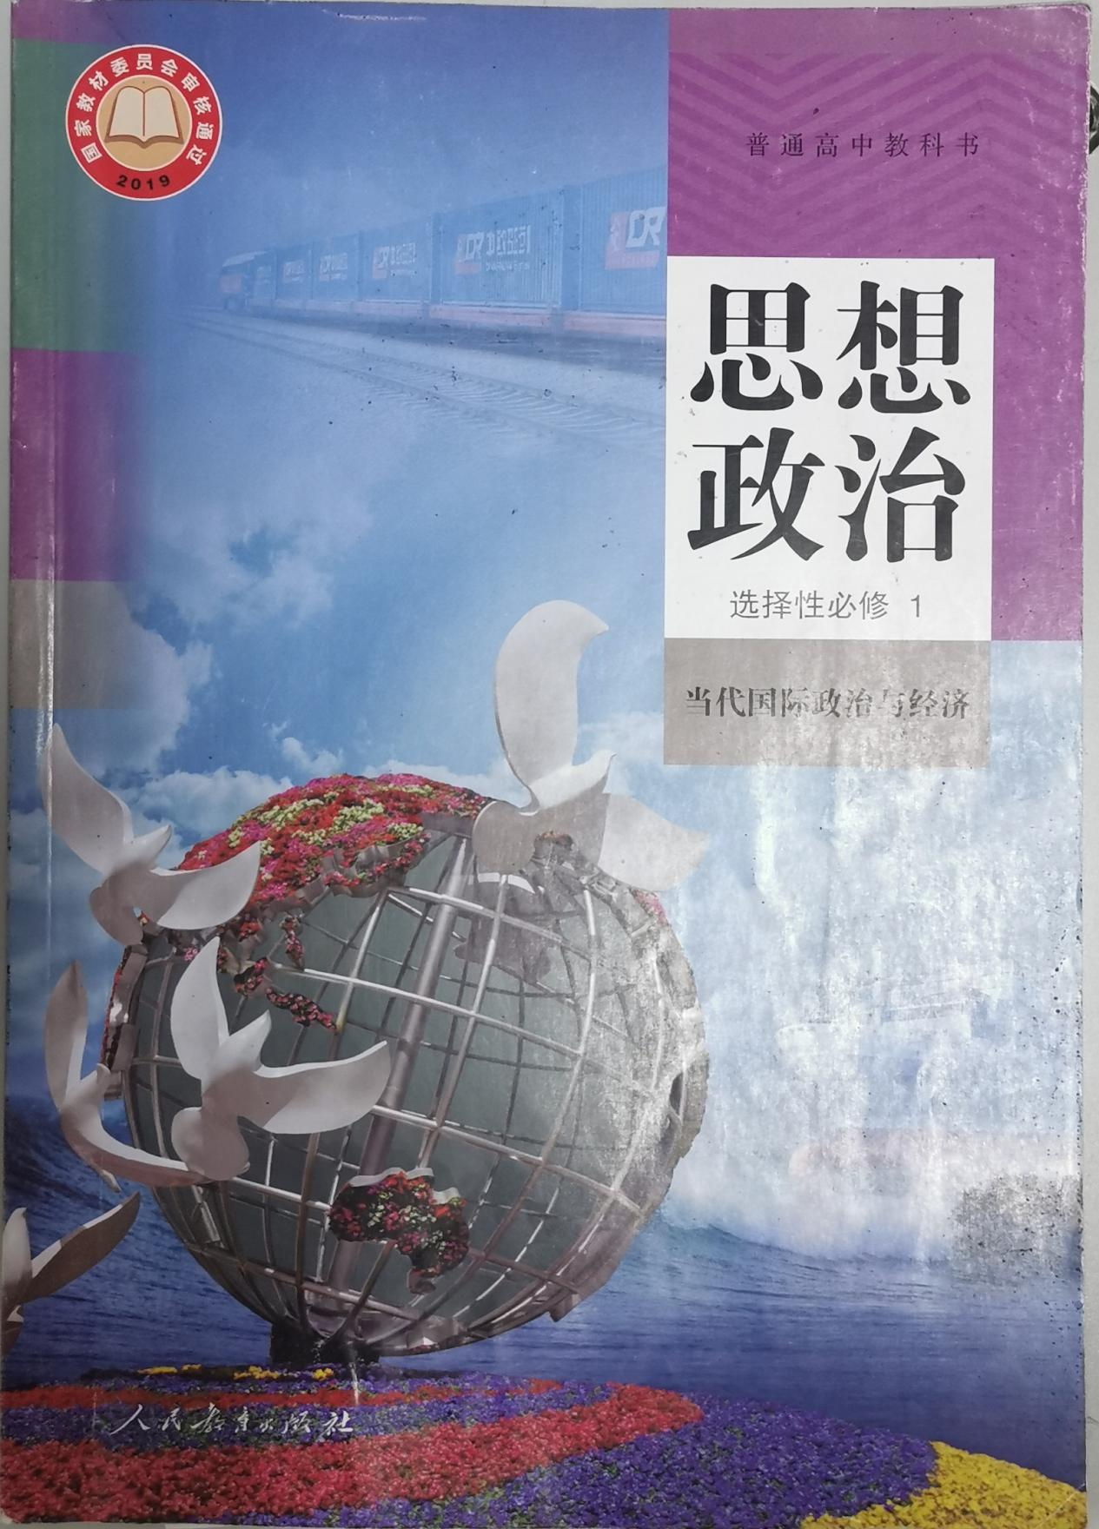

1. 高中体育面试教材（第八章至第十一章）

